**LAPORAN**

**Ujian Akhir Semester**

**FRAMEWORK PROGRAMING**

**(Web jadwal Pertandingan)**



Disusun Oleh :

**Afi Makarim Mudhofar**

**(16090142)**

**Kelas : 6C**

**POLITEKNIK HARAPAN BERSAMA**

**KOTA TEGAL**

**2019**

Untuk masuk kehalaman awal kita bisa ketikan <http://localhost/jad>walPertandingan/

1. Home User

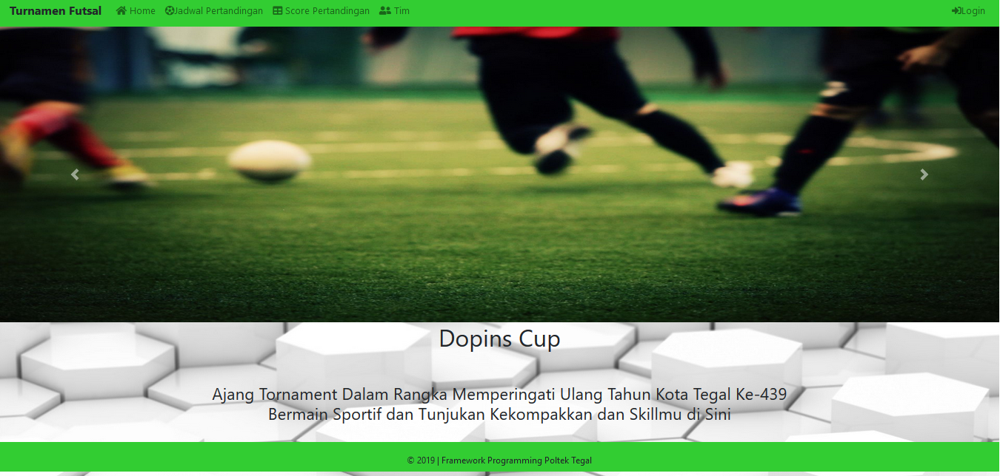

Pada tampilan Home User ini hanya menampilkan tentang deskripsi turnamen yang sedang berjalan.

1. Jadwal Pertandingan User

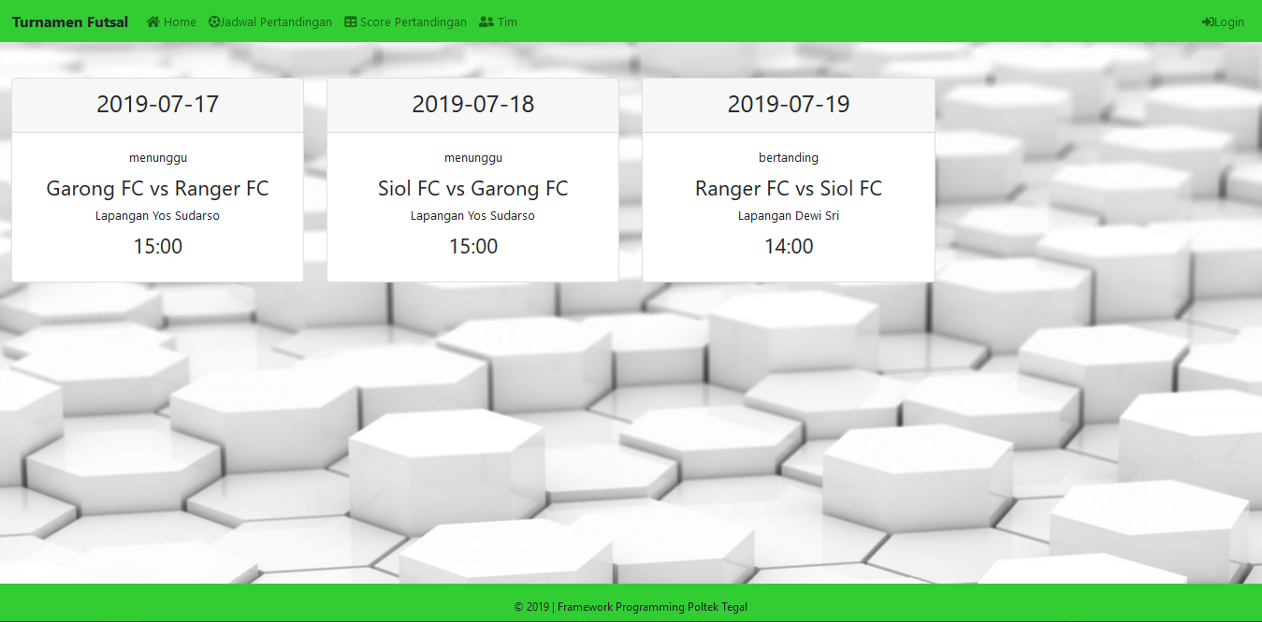

Disini menampilkan jadwal pertandingan meliputi nama tim, tanggal tanding, jam tanding, tempat tanding, dan status. Dibagian ini hanya yang berstatus menunggu dan bertanding saja yang di tampilkan, ketika status selesai maka akan ditampilkan di bagian score pertandingan.

1. Score Pertandingan User

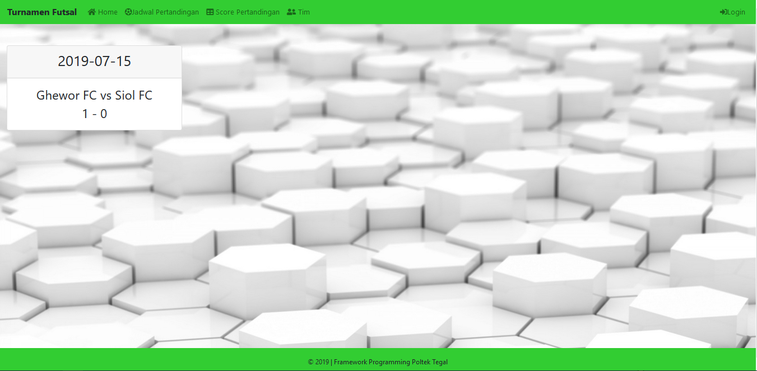

Nah, disini yang menampilkan hasil dari pertandingan jika status sudah selesai bertanding.

1. Daftar Tim User

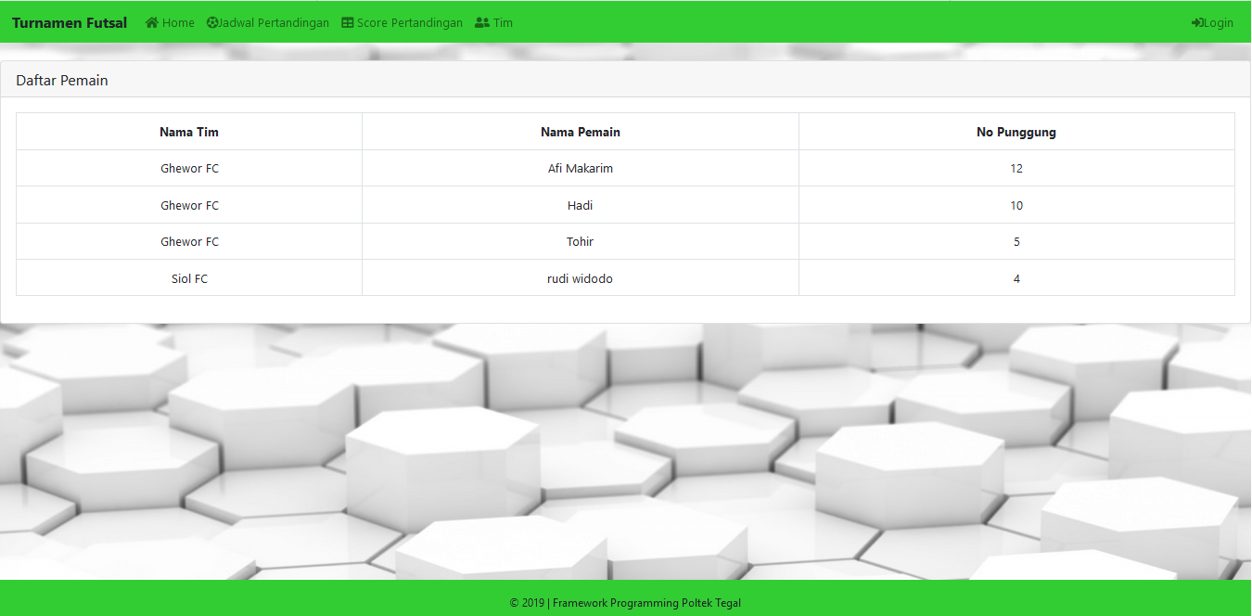

Disisni menampilkan tim mana aja yang ikut berkontribusi atau ikut dalam turnamen, serta nama pemain dan no punggung pemain.

1. Form Login Admin

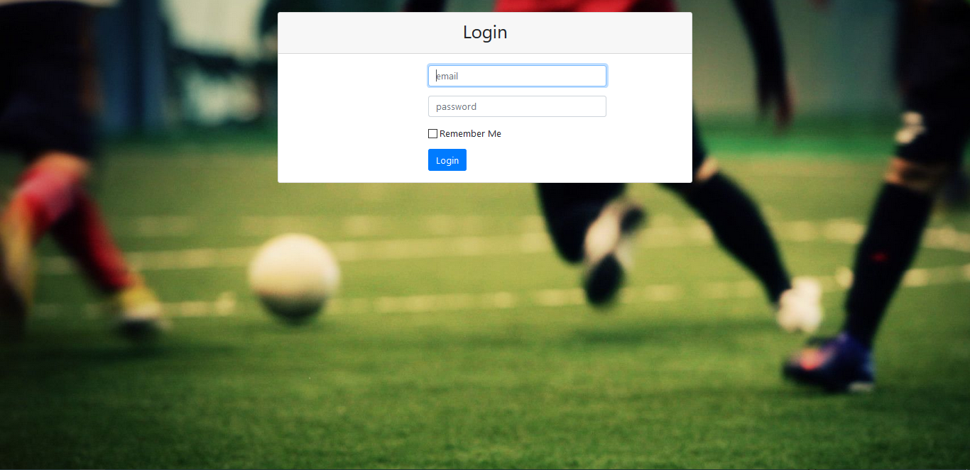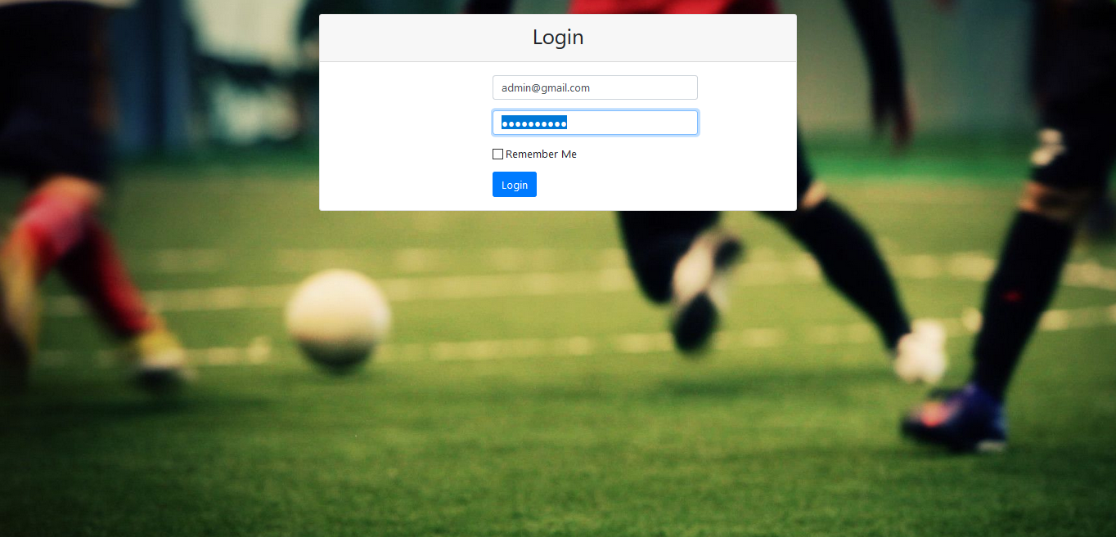

Disini Form login hanya untuk admin jadi hanya admin yang dapat mengedit dan memasukan data jadwal pertandingan.

1. Jadwal Pertandingan Admin/ Home Admin

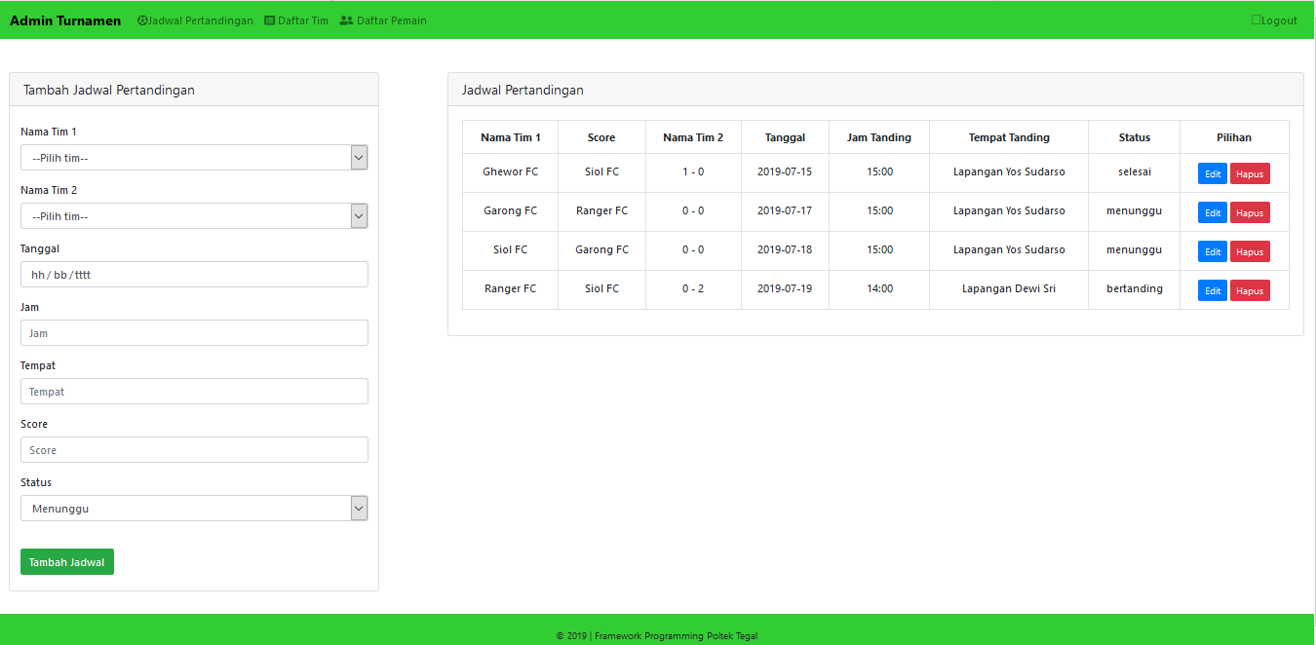

Setelah login maka akan tampil daftar jadwal pertandingan, disini admin dapat melakukan penginputan jadwal pertandingan.

1. Edit Jadwal Pertandingan Admin

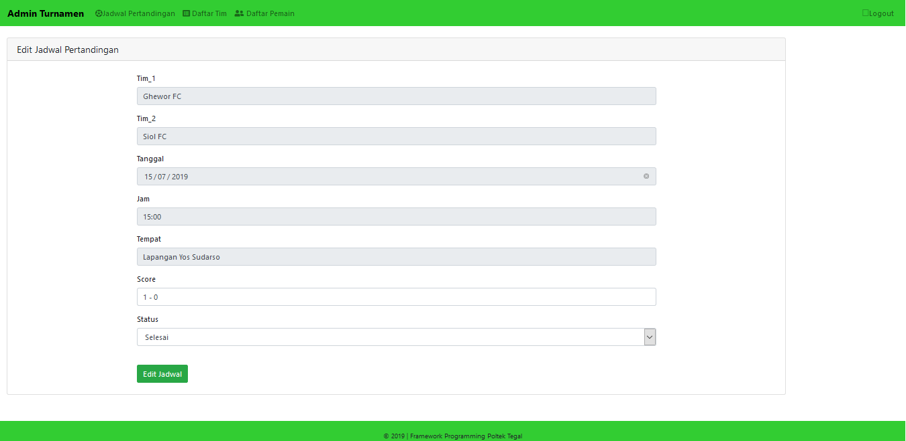

Setelah melakukan penginputan lalu terjadi kesalahan penginputan atau mau mengedit score pertandingan maka tekan tombol edit maka akan tampil form diatas untuk melakukan pengeditan.

1. Daftar Tim Admin

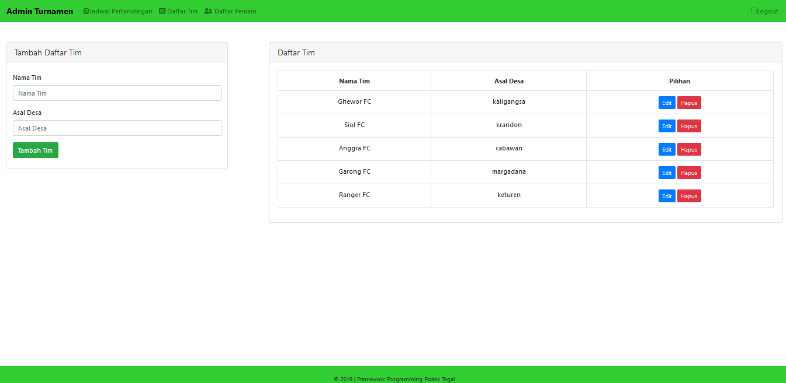

Setelah menekan navbar daftar tim, maka akan tampil tampilan seperti diatas. Disini admin dapat melakukan penginputan nama tim yang ikut dalam turnamen.

1. Edit Data Tim Admin

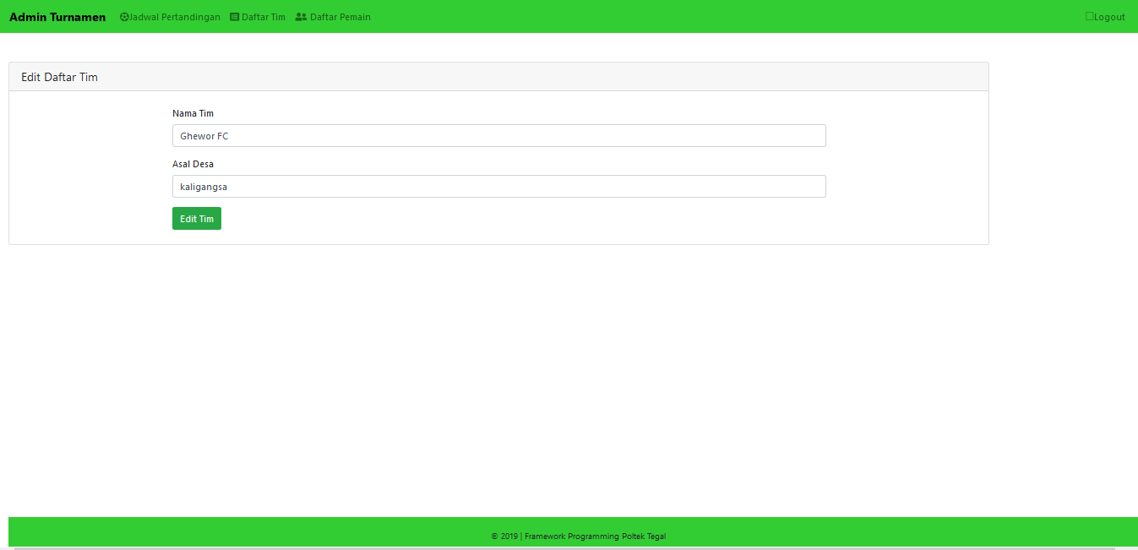

Setelah melakukan penginputan lalu terjadi kesalahan penginputan maka tekan tombol edit maka akan tampil form diatas untuk melakukan pengeditan nama tim.

1. Daftar Pemain Admin

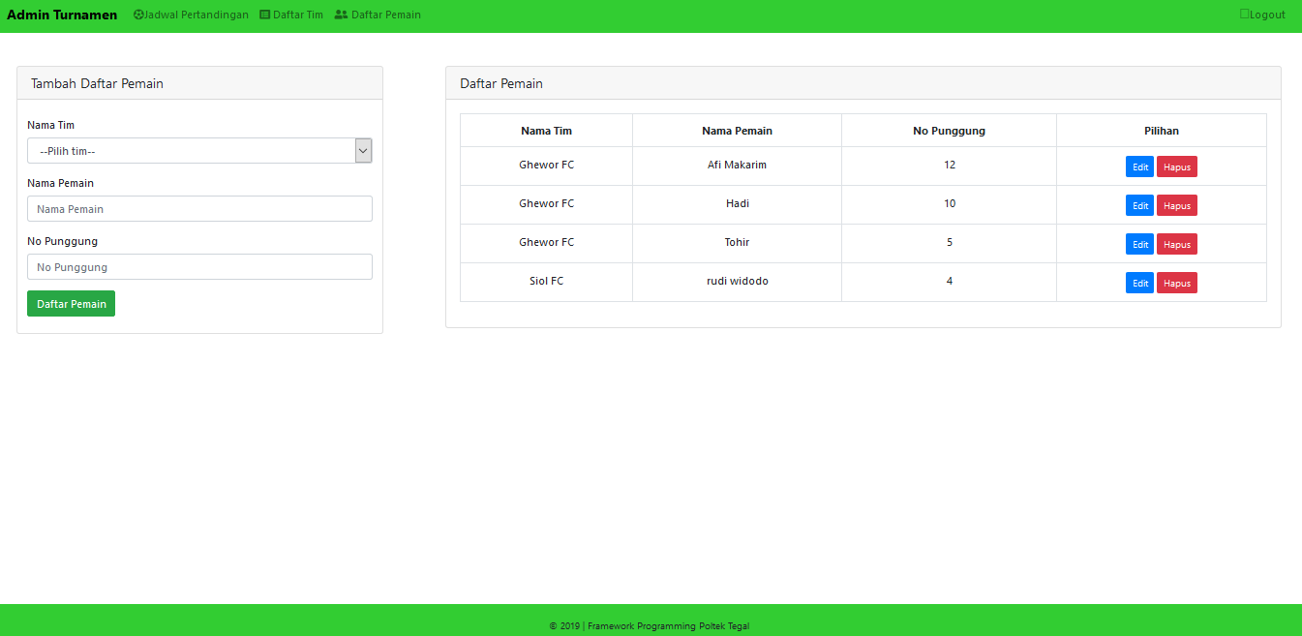

Setelah menekan navbar daftar pemain, maka akan tampil tampilan seperti diatas. Disini admin dapat melakukan penginputan nama pemain yang ikut dalam turnamen sesuai dengan nama timnya,

1. Edit Daftar Pemain Admin

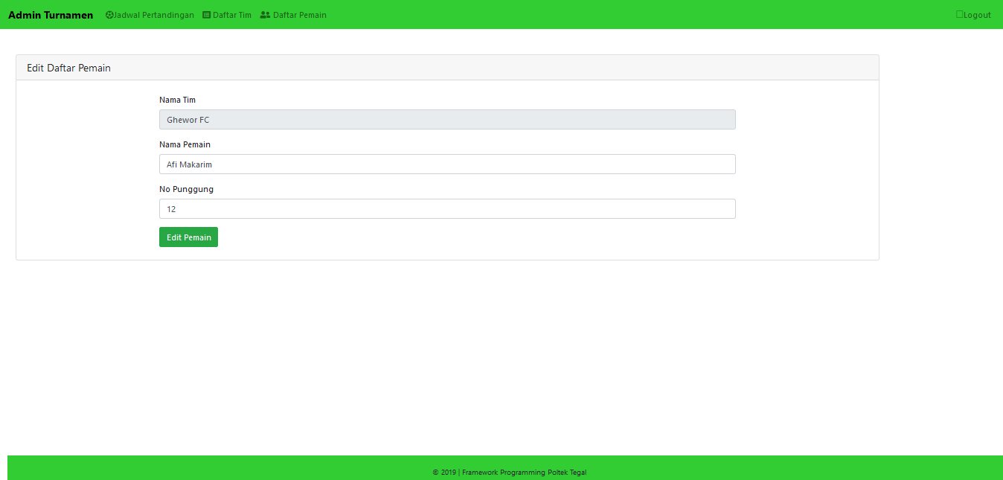

Setelah melakukan penginputan lalu terjadi kesalahan penginputan maka tekan tombol edit maka akan tampil form diatas untuk melakukan pengeditan nama pemain.

Dan jika sudah selesai Semua Maka tinggal klik tombol logout untuk kembali ke tampilan home awal Aplikasi.

